MAORE JAZZ 2019 – Dossier de presse
Eric TRITON (Maurice)
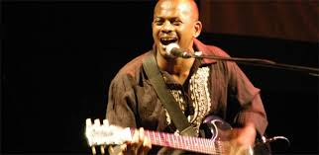
MAYANA JAZZ CONCEPT

BEDJA Collectif Mayana

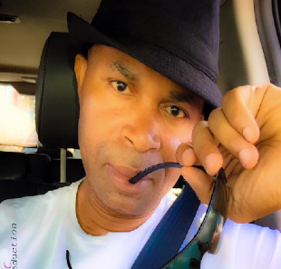
KOMO BOHOUSS
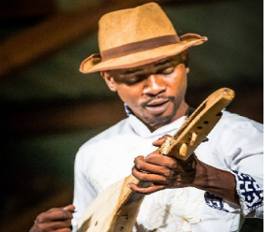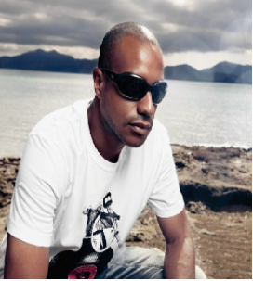

BEDJA | BOB KIRA
KOMO | BOHOUSS

PI DJOB & Afro Soul Gang  (Cameroun/Montpellier)  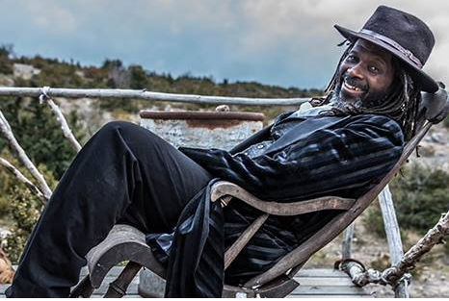  LOUISH  (STRASBOURG)  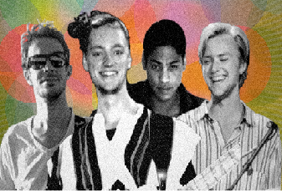 |  | 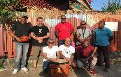
Joelle CLAUDE & WEAVER TIO  (MADAGASCAR)  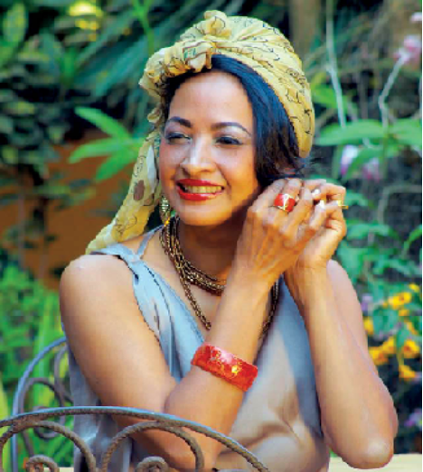 | Air Jazz Quartet (Orléans)  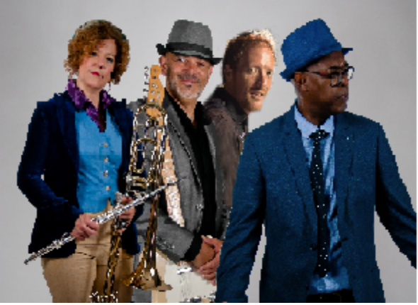
INDIGO JAZZ SEXTET
(Mayotte)
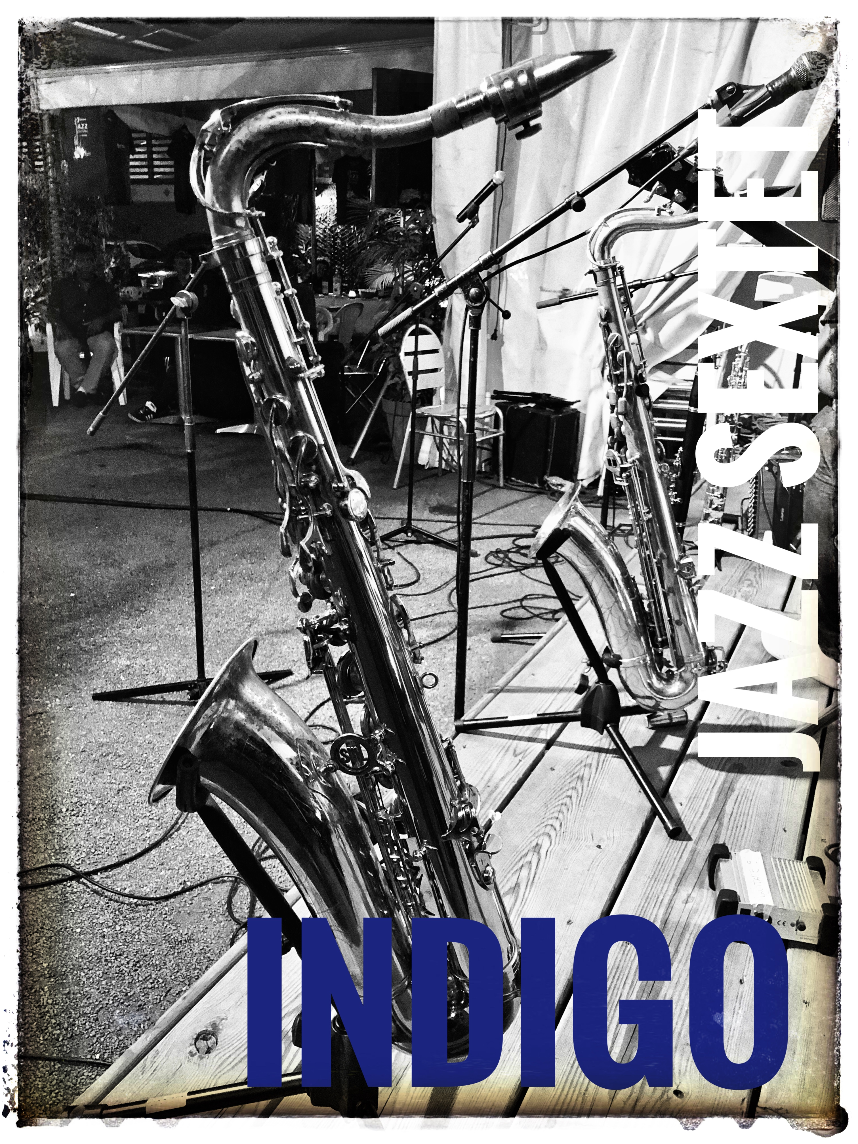

Le jazz, la musique sans frontière
MAORE JAZZ un festival s’inscrit dans l’esprit festif du jazz !

Pour beaucoup, le jazz est une musique à part, inaccessible pour les non-initiés et qui serait réservé aux élites.

Pourtant le jazz prend ses racines dans les plantations où les esclaves noirs à travers leurs chants et leur musique, ont donné expression à leur oppression. Le jazz s’est façonné au gré des voyages et rencontres, pour devenir l’essence même d’une musique sans frontières, une musique universelle, une musique de partage, d’échange, de métissage et d’ouverture.

Le concept de MAORE JAZZ s’inscrit donc dans cette racine festive du jazz et dans son sens populaire, pour créer un cadre convivial et accueillant, un moment de rencontre culturelle de proximité au sein d’une population aux origines diverses.

Festival MAORE JAZZ, un festival où chacun pourra trouver le jazz qui lui convient
Depuis ses débuts en 2002, le festival MAORE JAZZ a su, au fur et à mesure des années, se créer une place dans le paysage culturel mahorais au point de s’imposer comme l’événement incontournable pour les tous les amateurs de jazz, mais également pour tous ceux qui sont avides de découvertes. En effet, il ambitionne de proposer un festival qui, loin d’une logique uniformisée de la musique, invite le public à de multiples rencontres et expériences musicales au travers d’une programmation qui se veut être résolument tourné vers la diversité, où chacun pourra trouver le jazz qui lui convient.

MAORE JAZZ, s'adresse à un public aussi vaste que pluriel, avec comme ambition de maintenir le niveau d'excellence qui a toujours caractérisé ce festival, tant au niveau de l’accueil du public, qu’au niveau de la programmation artistique

Chaque année, depuis sa création en 2002, MAORE JAZZ s’attache à promouvoir le jazz au-delà des frontières, à le faire connaître et à le faire aimer au travers d’une programmation pour tous.

Festival MAORE JAZZ 2019, un festival qui se veut être un tremplin des musiques jazz métissé où vont se côtoyer rock, funk, gospel, afro beat, blues, mais aussi les musiques de l’océan Indien et d'autres régions, avec des artistes d’exception tels :
- Emmanuel PI DJOB (Cameroun/Montpellier), demi-finaliste 2013, de l’émission The Voice sur TF1
- Éric Triton (Maurice), L'initiateur du courant séga-jazz-blues associé aux percussions indiennes
- Le groupe LOUISH (Strasbourg). Afro-Jazz-Rock-Fusion
- Joëlle CLAUDE & WEAVER TIO (Madagascar). Joëlle Claude, la référence malgache du jazz vocal
- Air Jazz Quarter (Orléans). Jazz-funk et musique caribéenne
- Indigo Jaz Sextet (Mayotte). Passion pour la musique, tout simplement
- MAYANA JAZZ CONCEPT (Mayotte), une tribune offerte à des artistes locaux, tels que KOMO, BEDJA, BOHOUSS et le Collectif Mayana Jazz
MAORE JAZZ 2019 : décentralisation des concerts
MAORE JAZZ 2019 s’inscrit dans une véritable stratégie de décentralisation des concerts. Onze concerts sont programmés à travers Mayotte, selon le calendrier suivant :
MAORE JAZZ 2019 - PROGRAMME
Dimanche 10 novembre
19 h 30 : Eglise Notre Dame de Fatima
Soirée Spéciale Gospel avec
Emmanuel PI DJOB (Cameroun/Montpellier)
Mardi 12 novembre
19 h 30 : MJC de MGOMBANI
Soirée de lancement du festival avec
Emmanuel PI DJOB (Cameroun/Montpellier) & INDIGO JAZZ SEXTET (Mayotte)
Jeudi 14 novembre
19 h 30 : Chez Cousin (Rond-Point de Baobab)
Apéro Jazz – Bœuf musical ouvert à tous
Samedi 16 novembre
19 h 30 : La Croisette (derrière le marché de Mamoudzou sur le front de mer) - Soirée d’ouverture, avec AIR JAZZ QUARTET (Orléans) &
BO HOUSS (Mayotte)
Mardi 19 novembre
19 h 30 : MISTIQ BAR à PAMANDZI
AIR JAZZ QUARTET (Orléans) & KOMO (Mayotte)
Mercredi 20 novembre
19 h 30 : Centre Universitaire de Dembeni
COLLECTIF MAYANA JAZZ (Orléans) & LOUISH (Londres)
Jeudi 21 novembre
19 h 30 : Collège MTSAMBORO
LOUISH (Londres) - INDIGO JAZZ SEXTET (Mayotte) & KOMO (Mayotte)
Jeudi 21 novembre
19 h 30 : Restaurant le « Voulé » à Cavani
Joëlle CLAUDE & WEAVER TRIO(Madagascar)
Vendredi 22 novembre
19 h 30 : MJC de KANI KELI
Joëlle CLAUDE & WEAVER TRIO(Madagascar) & BO HOUSS (Mayotte)
Samedi 23 novembre
19 h 30 : AJP de PAMANDZI
Eric TRITON (Maurice) - COLLECTIF MAYANA JAZZ & BEDJA (Mayotte)
Dimanche 24 novembre
19 h 30 : Place de la République
Soirée de clôture offerte par la Mairie de Mamoudzou
COLLECTIF MAYANA JAZZ – les Frères HEASSLER (Strasbourg) & RAPH (Orléans)

MAORE JAZZ 2019 : Plus 2500 personnes attendus, pendant tout le festival
MAORE JAZZ 2019 : financement exclusivement privé

EVENEMENTS/ARTSITES PROGRAMMES

MAORE JAZZ OFF  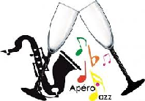 | APERO JAZZ, pour se faire encontre les artistes invités et locaux  C’est une tradition qui se poursuit depuis la création de MAORE JAZZ, à savoir démarrer le festival avec l’apéro-jazz. Il s’agit, d’un bœuf musical animé par les artistes locaux dans une ambiance conviviale et de partage
MAYANA JAZZ  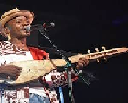  KOMO  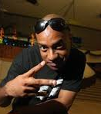  BO HOUSS  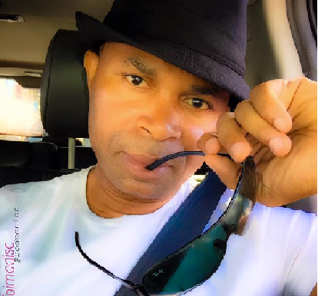  BEDJA | MAYANA JAZZ CONCEPT, pour impulser la scène musicale émergente  - MAYANA JAZZ CONCEPT est un projet artistique qui cherche à créer une dynamique impliquant les artistes locaux du territoire et à renforcer les liens entre eux, autour de la musique dans toute sa diversité et en particulier du jazz.  - MAYANA JAZZ CONCEPT, a permis la création d’un orchestre atypique de jazz « Collectif MAYANA JAZZ », mêlant le saxophone, le piano avec le gwoka guadeloupéen et exécutant un répertoire qui s’inspire des standards du jazz, de la musique locale, régionale ou d’ailleurs.  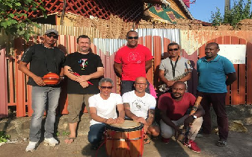  - Dans cette édition 2019 MAYANA JAZZ CONCEPT a permis de mettre en valeur trois artistes locaux connus : BEDJA, BO HOUSS et KOMO. Ils bénéficieront d’un accompagnement et d’arrangements « Jazzy » de leurs répertoires respectifs qu’ils déploieront dans le cadre du MAORE JAZZ 2019. L’encadrement de ce projet est assuré par musiciens professionnels multi-instrumentaliste/arrangeurs qui sont Raphael LOUISY-LOUIS (Orléans), au clavier, Louis Haessler (Strasbourg), à la basse et Pierre Haessler (Strasbourg), à la batterie
Emmanuel PI DJOB (Cameroun/Montpellier)
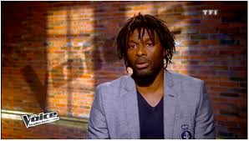  Emmanuel PI DJOB | 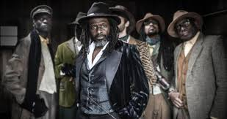  Emmanuel PI DJOB | 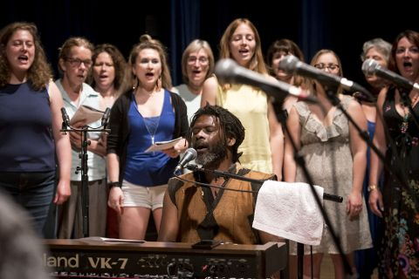  Emmanuel PI DJOB | Emmanuel PI DJOB  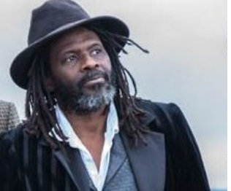

Emmanuel PI DJOB est un authentique Prince NdogSul-Bassa, d’origine camerounaise. Sa voix s’est forgée au feu du Gospel africain américain. Mais c’est dans sa lecture de l’Afro soul qu’il trouve sa plénitude d’artiste sensible aux vibrations du monde.

L’histoire débute au Cameroun, quand Emmanuel Pi participe à Yaoundé à la formation du Bayembi’s International, groupe de gospel panafricain qui rencontrera une jolie célébrité au tournant des années 90. Il quitte ensuite son pays Bassa natal pour s’établir en France et poursuivre l’aventure d’un gospel métissé d’Afrique et d’Amérique, mais aussi d’Europe, à travers plusieurs formations dont Black & White Xperience ou By the Gospel River parmi d’autres.

Aujourd’hui, la musique d’Emmanuel PI Djob puise dans ses racines et dans ses influences pour créer une afro-soul puissante et habitée entre lumineuse densité des pulsations africaines, sombre raucité du Blues, éclat extatique du Gospel et émotion nue de la Soul.

C’est en 2008 qu’Emmanuel π publie le premier album sous son nom propre, Seven Minutes, sur la thématique de la peine de mort, et dont le spectacle From Jailnight sera tiré.

En 2013, il devient demi-finaliste de l’émission The Voice. Il subjugue d’entrée le jury avec son interprétation de Georgia, et sera plébiscité par le public tout au long de son parcours
En janvier 2016, il rassemble plus de trois mille spectateurs au Zénith de Montpellier, autour de son AfroSoull Gang élargi et accompagné de l’AfroSoul Mass Choir et ses 500 chanteurs

LOUISH (Strasbourg)
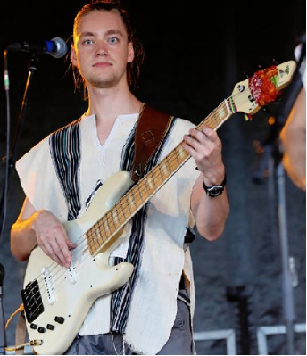 | Le groupe Louish est le nouveau projet du bassiste Louis Haessler.  Originaire d’Alsace, il commence la musique très jeune avec une formation classique, avant de se dédier à la basse électrique en découvrant Jaco Pastorius puis Richard Bona.  Pendant ses études au Conservatoire et à l’Université de Strasbourg il fonde le groupe de jazz-rock ITJ et accompagne divers artistes africains, ce qui l'amènera à tourner en France comme à l'étranger et à s'imprégner de ces musiques.  En 2018, après une année passée dans l’Océan indien, il sort son premier album ‘Street Food’, totalement auto-réalisé, sorte de voyage spatial en compagnie de Frank Zappa, Joe Zawinul et Thundercat, décollant et atterrissant sur le continent africain. Afin de produire ses récentes compositions en live, il s’entoure de Sylvain Ratovondrahety au clavier, de Maxime Didier à la guitare, et de son frère Pierre Haessler à la batterie. Le groupe déploie un mélange indescriptible entre funk, jazz et musiques du monde, rendu possible grâce aux expériences hétéroclites des musiciens qui le composent.
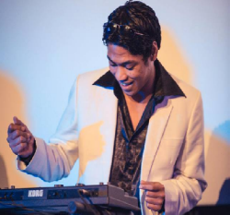 | Sylvain Ratovondrahety est un pianiste éclectique. Aux petits cabarets de sa « Grande île » d’Afrique, il s’imprègne de ces gammes et de ces rythmiques qu’il n’avait jamais vu durant sa formation classique, pour pouvoir plus tard, seul en piano-bar, s’amuser à les mettre en pratique. Au fil des rencontres, il se nourrit aussi bien de funk, gospel et RnB que de rock et de chants d’église, mais compose aussi pour des courts-métrages et comédies musicales. De retour en France il s’ouvre au reggae, au zouk, à la salsa, au bikutsi et multiplie également les expériences comme sur la scène de l’opéra que sur celle du Zénith.
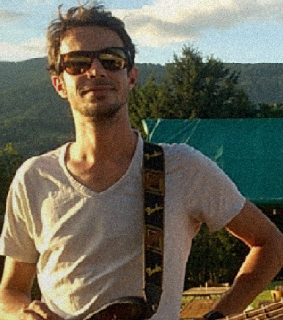 | Maxime Didier commence son apprentissage musical par la percussion à l’âge de sept ans, jusqu’à l’adolescence où il s’initie à la guitare en s’essayant aux styles de John Frusciante ou Steve Ray Vaughan. Son parcours continue à la Music Academy International de Nancy puis à la faculté de Musicologie de Strasbourg, années durant lesquelles il évoluera comme guitariste ou bassiste dans des groupes divers. Il rejoint aujourd’hui Louish sur scène pour faire vivre le live

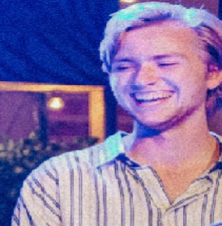 | Pierre Haessler est riche d’une enfance musicale avec l’apprentissage du piano puis de la percussion, de la batterie, et du chant à l’École Maîtrisienne de Colmar. Pendant sa formation à la faculté de Musicologie et au Conservatoire de Strasbourg où il a étudié la percussion classique, il découvre également le monde de la scène et du studio en jouant avec des groupes de funk, reggae, musiques camerounaise et balkanique. Après son Master en Musiques Modernes à l’École Supérieure de Musique de Catalogne, il intègre une école à Barcelone en tant que professeur de batterie. Il y enregistre plusieurs albums de jazz contemporain avec divers artistes espagnols et y développera une connaissance accrue de la scène en se produisant sur la péninsule ibérique et dans les îles Canaries et Baléares, dans tous types de salles et de festivals
AIR JAZZ QUARTET (Orléans)

Raphaël Louisy-Louis  Auteur-compositeur  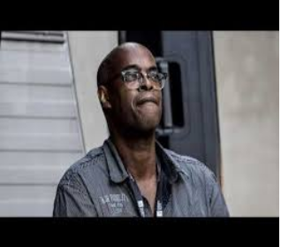 | Air Jazz Quarter est le nouveau projet musical de Raphaël Louisy-Louis, auteur-compositeur multi-instrumentiste, considéré comme étant un des créateurs le plus prolifique de la Région Centre. En effet, à peine avoir bouclé en beauté son dernier projet kompa Project, un groupe de Kompa fusion, s’inspirant de la musique haïtienne, du funk, du jazz, de la salsa et des musiques caribéennes, Raphaël Louisy-Louis est de retour avec ce nouveau projet musical audacieux et exaltant « ait Jazz Quartet », un quartet qui fusionne le jazz et les musiques caribéennes  Raph, c’est le groove incarné. Avec une dizaine d’autoproduction à son actif, il est aussi un conseiller technique et artistique fort convoité. Bassiste dans de nombreuses formations, pianiste, chargé de production, régisseur de salle de répétition et de scène, technicien son et studio au sein de l’association Défi à Orléans, il écrit, compose, arrange, dirige…  Pour le mener à bien, Raphael s’est entouré de trois musiciens talentueux et expérimentés
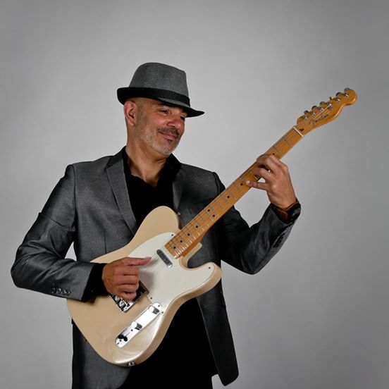 | Franck Sallé (Guitare et chant)  Chanteur et guitariste, Franck évolue dans des formations aux répertoires inspirés du jazz, du folk, du gospel et de la musique brésilienne. Il a étudié l’harmonie, l’arrangement, l’écriture et les percussions brésiliennes auprès de professionnels reconnus. Il est aussi professeur de chant et technique vocale depuis plus de vingt ans à Orléans.
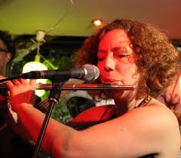 | Tiphaine LACRAMPE (chanteuse, flûtiste et tromboniste)  Diplômée du conservatoire d’Orléans en flûte traversière, trombone et piano, elle a suivi une formation musicale classique et possède un 1er prix de flûte traversière, un 1er prix de musique de chambre, une 2ème médaille de piano et un 2ème prix de trombone. Elle a par ailleurs suivi une formation jazz et improvisation au conservatoire de Tours. Elle est aussi comédienne, chanteuse et guitariste autodidacte. Elle enseigne la flûte traversière et le trombone en école de musique.  Elle se produit dans plusieurs spectacles de compagnies de la Région Centre. Elle est sacqueboutiste accompagnant l'ensemble Exultate à Étampes, et joua dans divers groupes de musique actuelle d’Orléans, Kayamouts (reggae), Furious fiesta (rock-ska-festif), Soul Influence (soul-groove-funk)) avant de créer en 2006 le groupe Blue babil.
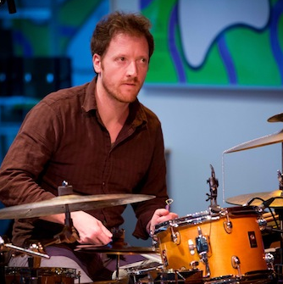 | Bertrand HURAULT. (Batteur)  Musicien et enseignant, 1er prix de batterie de l’école régionale Agostini d’Orléans en 1998 et de l’école nationale supérieure Agostini de Paris en 1999, lauréat des tremplins Jazz d'Orléans, du tremplin Européen de Salon de Provence et du tremplin Jazz IAE 2013 avec OnCaffeine. Parcours éclectique au sein de divers groupes et projets: Pop/Rock (Karl-Alex Steffen), Reggae (Guava Jelly), Jazz (Big Band Poth, Jean-Christophe Briant Trio et Sextet, Mop Meuchiine, Zoot, Rigolus…) Chanson (Vendeurs d’enclumes), Ciné-concerts (Dr Jekyll & Mr Hyde, Metropolis, Berlin, symphonie d’une grande ville).  .

Éric TRITON (Maurice)  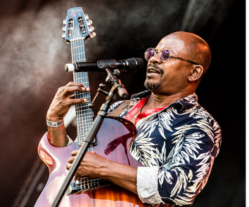 | Eric TRITON, initiateur du courant séga-blues, c’est avant tout un jeu de guitare protéiforme blues, jazz, funk, doublé d¹une voix exceptionnelle qui sait tout chanter en riant, en pleurant, en criant… En effet, son jeu de gaucher sur une guitare de droitier, son spectre vocal et son message envoûtent le novice comme l’initié.  C’est en se confrontant aux cultures du monde que Triton a fait de sa dextérité instrumentale, de son intensive sensualité parolière et de son engagement artistique un véritable sacerdoce. Toujours à la recherche de l’originalité musicale, il mélange divers courants musicaux dont le Séga, le blues et le jazz. Sa nouvelle aventure musicale est une sorte d’exploration des avenues de l’oriental blues au côté de Shakti Shaan Ramchurn, maître incontesté de la tabla. | SHAKTI SHAAN RAMCHURM à la tabla  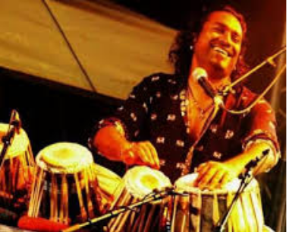

Joëlle CLAUDE jazz women (Madagascar)  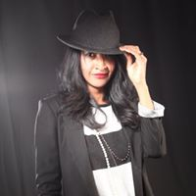 | Joëlle Claude est la référence malgache de jazz vocal.  Cette notoriété ambiante n'est pas le fruit du hasard. Dès son jeune âge, elle baigne dans la musique et hérite de la famille le goût pour cet art.  A seulement 8 ans, elle interprétait déjà les chansons de Michael Francks et avait ce quelque chose que les autres n’avaient pas. Accompagnée souvent de son défunt père Claude Bass, elle était la révélation du festival Madajazzcar en 1993. Depuis, elle enchaine les concerts, cabaret, festivals et a joué avec les grands noms du jazz comme le duo Lehnora Helm, Brandon MacCune des USA, le trompettiste Jean Loup Lognon, Hal Singer du Brésil ou le trio Esperanza. Entourée de sa famille qui n’est autre que Do Andriambelo, Naivo Andriambelo et de ses compagnons de scène comme Alain Nirinasoa, Thierry Razakamiadana, Sammy Andriamanoro, Datita Rabeson, Silo, Joëlle Rabesolo… Joëlle Claude continue son bonhomme de chemin.  Elle sort son premier album intitulé « I’ll sing for you. », en novembre 2016  A l'occasion de MAORE JAZZ 2019, elle sera accompagnée par la formation WEAVER TRIO : Njaka Rakotonirainy (Piano), Tsanta Randriamihajasoa (Trumpet), Hents (Basse) Nini (Batterie  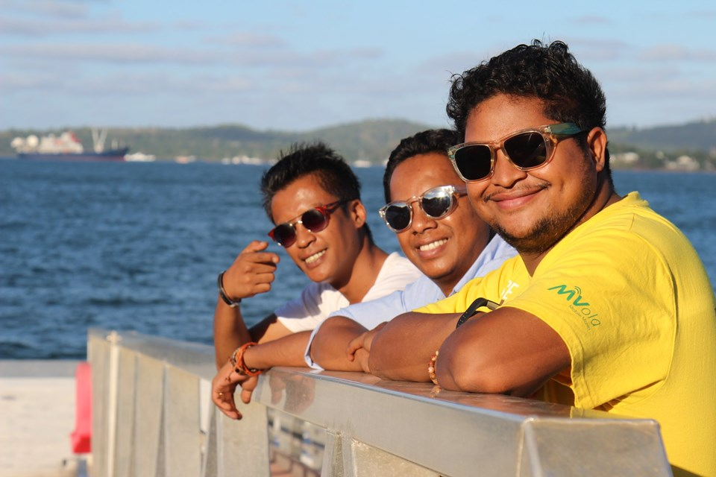

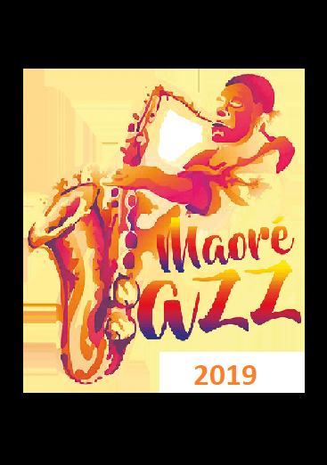 | Contact et renseignements  Nahid chargé de la communication.  Mail : nahidome@hotmail.com  maorejazz2019@orange.fr  Facebook : Maore jazz festival & Mayotte Tourisme  Téléphone : 0639685806  Organisatrice : Association Austral Organisation  Présidente ; SARA DE SAINT MAURICE

PARTENAIRES
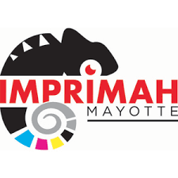 | 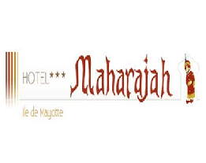 | 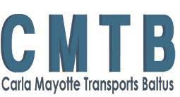 | 
 |  | 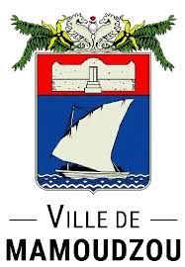 | 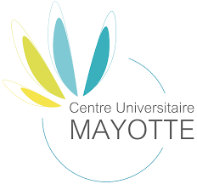
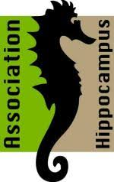 | 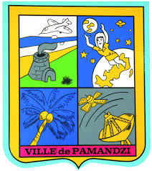 | 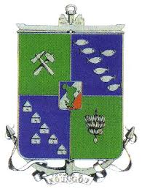 |     
 |  | 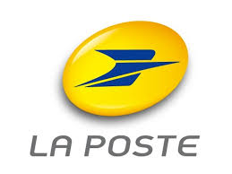 | 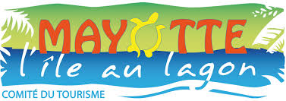



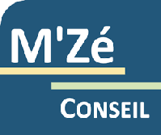
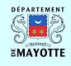
Eric TRITON, initiateur du courant séga-blues, c’est avant tout un jeu de guitare protéiforme blues, jazz, funk, doublé d¹une voix exceptionnelle qui sait tout chanter en riant, en pleurant, en criant… En effet, son jeu de gaucher sur une guitare de droitier, son spectre vocal et son message envoûtent le novice comme l’initié.

C’est en se confrontant aux cultures du monde que Triton a fait de sa dextérité instrumentale, de son intensive sensualité parolière et de son engagement artistique un véritable sacerdoce. Toujours à la recherche de l’originalité musicale, il mélange divers courants musicaux dont le Séga, le blues et le jazz. Sa nouvelle aventure musicale est une sorte d’exploration des avenues de l’oriental blues au côté de Shakti Shaan Ramchurn, maître incontesté de la tabla.

,

